Знаменитости, связанные с Сызранью
Сколько знаменитых людей дала России Сызранская земля. Они родились и получили образование в российской глубинке, в больших и малых селах Сызранского района. Они давно покинули свою малую родину, но остаются также дороги нам, жителям Сызранского района.

Григорий Афанасьевич Козловский - основатель Сызрани В 1683 году в месте впадения реки Сызран в великую Волгу усилиями энергичного и решительного воеводы Григория Козловского была поставлена крепость. Она в корне изменила ситуацию в округе, недобро славящейся процветавшим тут разбоем. Григорий Афанасьевич вошел в историю города Сызрань как его отец-основатель.

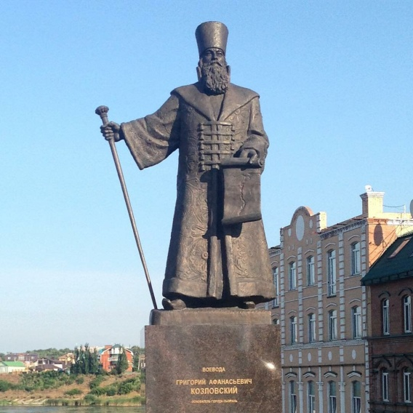

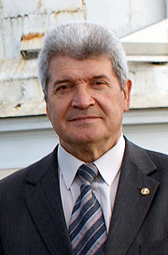
Анатолий Михайлович Черепащук родился в Сызрани 7 июля 1940 года. Окончил Сызранскую школу № 3 с серебряной медалью. Затем учился сначала в Куйбышевском педагогическом институте, затем перевелся на физический факультет МГУ. Самым известным из уроженцев Сызрани является ныне член – корреспондент Академии наук России, директор института астрофизики им. Штернберга Анатолий Черепащук, удостоенный в 2009 году Государственной премии РФ в области науки и технологий. А. М. Черепащук является профессором физического факультета МГУ^{[5]}. На кафедре астрофизики и звездной астрономии им читается курс «Тесные двойные системы».
Лауреат Ломоносовской премии МГУ 2001 года за педагогическую деятельность^{[4]}.
А. М. Черепащук является руководителем ведущей научной школы России по физике тесных двойных звёздных систем. Подготовил 18 кандидатов и 3 докторов наук.
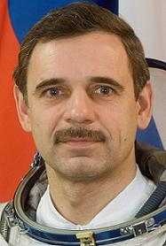

Михаила Борисович Корниенко (род. 15 апреля 1960 года, Сызрань, Куйбышевская область) — лётчик-космонавт Российской Федерации. Герой России.
Совершил два космических полёта: первый — в качестве бортинженера корабля «Союз ТМА-18» и участника экспедиции МКС, второй — в качестве бортинженера корабля «Союз ТМА-16М» и участника «годовой» экспедиции МКС-43/44/45/46. Число выходов в открытый космос — 2. Суммарная продолжительность выходов — 12 часов 17 минут.
У целой плеяды популярных в России деятелей искусства истоки их творчества можно найти в нашем городе. И даже трудно решить, с кого именно из них начать.
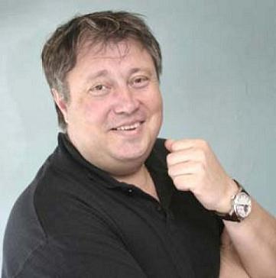

Два достаточно известных в стране актера получили путевки в жизнь в сызранском драмтеатре. Народный артист России Сергей Степанченко из московского Ленкома в свое время приехал в наш город по распределению, окончив Дальневосточный институт искусств, около пяти лет проработал в местном драмтеатре, а в 1985-м перебрался в столицу.
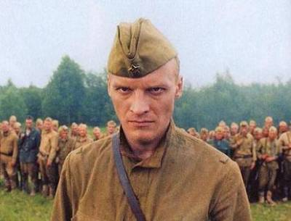

Блистал когда-то на сызранской сцене и Алексей Серебряков, который впоследствии стал популярен после ролей в сериалах «Бандитский Петербург» и «Штрафбат».
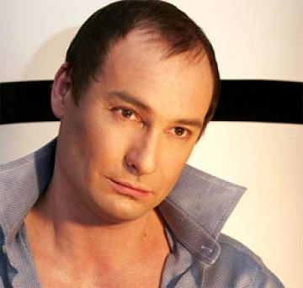В 1965 году родился в Сызрани актер театра и кино Александр Песков, известный зрителям по фильмам «Америкэн бой», «Мусульманин», «Майор Ветров», «КГБ в смокинге» и многим другим. Примечательно, что в детстве, как и многие местные мальчишки, он мечтал стать летчиком-истребителем, и даже занимался в городской школе юных космонавтов. Но, получив аттестат зрелости, уехал в Москву учиться в Школу-студию МХАТ.
Среди людей мира спорта самой знаменитой нашей землячкой является двухметровая красавица, 26-летняя гандболистка Елена Поленова. Именно в Сызрани она и состоялась как личность в этой популярной игре. А в настоящее время Лена выступает за подмосковную «Звезду» из Звенигорода, уже дважды (в 2005 и 2007 гг.) становилась чемпионкой мира (а также серебряным призером Олимпиады – 2008). И было, кстати, очень обидно, что Поленова из-за полученной в последний момент травмы не смогла принять участие в проходившем недавно в Китае очередном первенстве планеты, на котором вновь победила сборная России.
Есть наши земляки и в большой политике. Так, двое из них являются депутатами фракции «Единая Россия» в Государственной Думе РФ.
Юлия Песковская, родившаяся в Сызрани в 1956 году, работает в Комитет ГД по труду и социальной политике. А до этого в последнее время она являлась министром по делам предпринимательства, развития туризма и занятости республики Саха (Якутия).
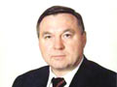
Александр Сарычев, родившийся в нашем городе в 1952 году, - член Комитета Госдумы.по вопросам местного самоуправления. Депутатом он стал, будучи до этого главой местного самоуправления Сургутского района Ханты – Мансийского автономного округа.

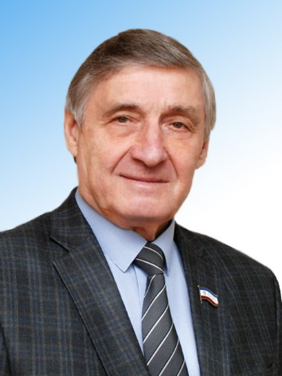

Смирнов Анатолий Васильевич.
Кандидат медицинских наук. Заслуженный врач Российской Федерации. Отличник здравоохранения СССР. Лауреат Государственной премии Республики Марий Эл. Действительный член (академик) Академии медико-технических наук Российской Федерации. Доцент Марийского государственного университета. Спикер Госсобрания Республики Марий Эл.
Родился 25 января 1946 года в с. Трубетчино Сызранского района Куйбышевской области.
Депутат от избирательного объединения Марийского регионального отделения Всероссийской политической партии "ЕДИНАЯ РОССИЯ".
Спикер Госсобрания Республики Марий с 2019 года.

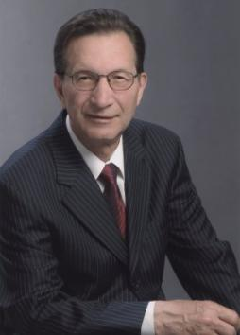
Виктор Васильевич Рябов - Президент Московского городского педагогического университета (МГПУ). Крупный ученый и педагог. Доктор исторических наук, профессор.
родился 22 июля 1937 года в селе Усинское Шигонского района Куйбышевской области (ныне в Сызранском районе Самарской области). Окончил Саратовский государственный университет имени Н. Г. Чернышевского, аспирантуру МГУ имени М. В. Ломоносова. Проживает в городе Москве.
В.В. Рябов ведет активную общественно-государственную работу, является Президентом фонда поддержки российского учительства, под эгидой которого проходят конкурсы «Учитель года России», «Лидеры образования России», членом Межведомственного Совета по присуждению премий Правительства РФ в области образования, членом двух научно-методических советов Министерства образования и науки РФ, членом Коллегии Департамента образования города Москвы, членом Союза ректоров РФ и Совета ректоров вузов Москвы и Московской области, действительным членом Академии менеджмента в образовании и культуре, председателем Союза ректоров вузов, подведомственных Правительству Москвы, председателем общественной российской комиссии «Лидеры образования России».
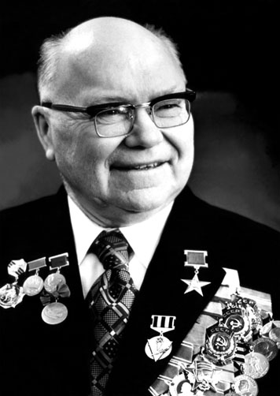
Ерошевский Тихон Иванович - Герой Социалистического Труда, лауреат Государственной премии СССР
«Почетный гражданин города Куйбышева», член-корреспондент Академии медицинских наук СССР, знаменитый доктор-окулист.
( 26 июня 1902 -22 июля 1984 )
Знаменитый доктор-окулист Ерошевский родился на Кашпире (ранее это село входило в состав Сызранского района Куйбышевской области)в семье священника.
После смерти Т.И. Ерошевского 22 июля 1984 года постановлением Совета Министров РСФСР от 22 февраля 1985 года его имя было присвоено Куйбышевской офтальмологической клинической больнице. Вскоре после этого решением Куйбышевского городского Совета от 4 апреля 1985 года на доме, где долгие годы проживал профессор, была установлена мемориальная доска, а улицу Новую в его честь тогда же переименовали в улицу Ерошевского.
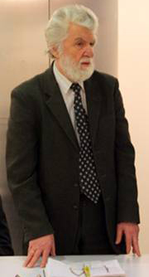

Железнов Николай Константинович - доктор биологических наук, заведующий Чукотским отделом природопользования в г. Анадыре Тихоокеанского института географии ДВО РАН. родился в беднейшей семье в сельской местности в селе Троицком с местоположением его в треугольнике старинных городов Поволжья – Куйбышева (Самара), Сызрани и Ульяновска (Симбирск). После окончания сельской школы, ремесленного училища, а затем и машиностроительного техникума, учился в Куйбышевском Политехническом институте им. В.В. Куйбышева, затем работал в закрытом специальном конструкторском бюро инженером-конструктором
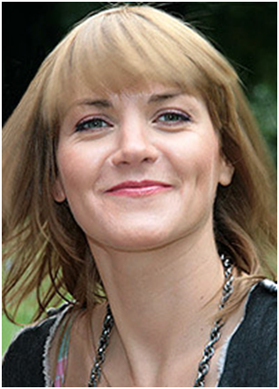
Анна Викторовна Уколова - российская актриса театра и кино. Анна Уколова родилась 15 февраля 1978 года в посёлке Сборно-Симоновский Сызранского района Самарской области. Российская актриса театра и кино. Лауреат российской национальной телевизионной премии «ТЭФИ» (2018)
В 1995 году окончила поселковую среднюю общеобразовательную школу, а затем — первый курс Самарского государственного института искусств и культуры^{[5]}.
В 1996 году поступила, а в 2000 году окончила с красным дипломом актёрский факультет Российской академии театрального искусства (РАТИ—ГИТИС) в Москве (мастерская Владимира Андреева)^{[3][6]}.
По окончании РАТИ—ГИТИС была принята в труппу Московского государственного «Театра Луны» под руководством Сергея Борисовича Проханова, где играла в постановке «Чарли Ча» Сергея Проханова. Недолго проработав в театре, решила уйти.
В 2000 году была приглашена сниматься в телесериале «Закон» (2002) режиссёра Александра Велединского и на пробы в сериал «Каменская 2» (2002), снимаемый режиссёром Юрием Морозом^{[4][5]}. С тех пор активно снимается в кино.

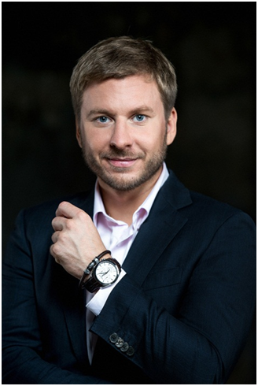

Белов Сергей Сергеевич
Телеведущий, снимается в кино, рекламных роликах, участвует в театральных постановках. Меломан, увлекается спортом. Родился Сергей 29 января 1983 года.
После окончания Балашейской средней школы Сызранского района в 2000 году Сергей поступает в Самарскую финансово-экономическую академию. А уже в 2001 году, параллельно учебе, Сергей начинает карьеру ведущего и становится диджеем линейного эфира на самарской радиостанции «Мегаполис». Через год становится еще и журналистом местного телеканала. В 2004 году Сергей уже ведет эфир на радиостанции «Рекорд». Спустя полгода работы в эфире, Сергей открывает свое шоу «Утро с Беловым». Тогда же Белов становится ведущим самого популярного в Самаре развлекательного шоу “Ваше Утро” на канале СКАТ-ТНТ и до 2008 года совмещает работу на ТВ и радио. В 2008 году Сергей номинирован на премию в области молодежных СМИ «MASS MEDIA AWARDS 2008» в номинации “Лучший телеведущий развлекательной программы”.
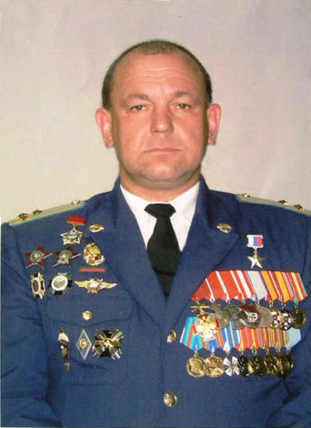

Черня́вский Серге́й Ива́нович - Герой Российской Федерации, командир вертолетной эскадрильи армейской авиации Северо-Кавказского военного округа, полковник ВВС.
Чернявский Сергей Иванович родился 4 апреля 1961 года в поселке Озерки Сызранского района Куйбышевской области (ныне Самарской области). В 1987 году окончил среднюю школу № 30 и школу юных космонавтов города Сызрани. В 1982 году окончил Сызранское высшее военное авиационное училище лётчиков и получил назначение в Забайкальский военный округ. В дальнейшем проходил службу в Группе советских войск в Германии, Туркестанском, Дальневосточном и Северо-Кавказском военных округах.
Прошёл все горячие точки вооружённых конфликтов, в том числе Афганистан, Таджикистан и Чечню. Совершил около 1500 боевых вылетов. Общий налёт составляет около 7000 часов.
9 июня 2018 года на 58-м году ушел из жизни Сергей Иванович Чернявский. С ним простились в Краснодарском крае, где он жил последние годы.
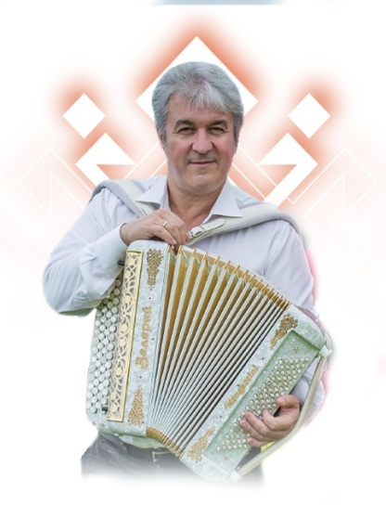

Валерий Владимирович Сёмин (родился 19 мая 1966 года, Сызрань) — российский баянист, аранжировщик, певец, композитор, теле- и радиоведущий[1][2]. Создатель и художественный руководитель группы «Белый день». Заслуженный артист РФ (2015

САМЫЙ ЗНАМЕНИТЫЙ СЫЗРАНЕЦ
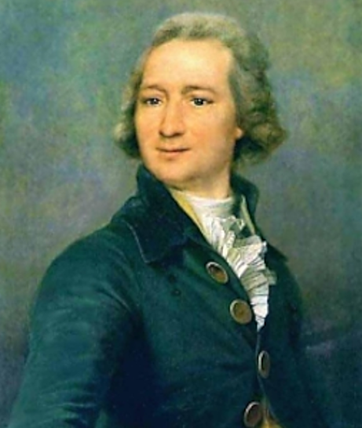

Иван Иванович Дмитриев родился 10 сентября 1760 года в селе Богородское (Троицкое) Сызранского уезда, относящегося в то время к Казанской губернии (впоследствии уезд перешел в подчинение Симбирску), в родовом имении старинной дворянской семьи. Представители этой семьи оставили свой след в общественной жизни Сызрани - среди них были и воевода, и городничий города, и предводители дворянства.

САМЫМ ПЕРВЫМ И САМЫМ ИМЕНИТЫМ среди сызранских знаменитостей является ИВАН ИВАНОВИЧ ДМИТРИЕВ - министр юстиции, баснописец, поэт.
Его можно отнести к русским литераторам первой величины конца XVIII - начала XIX века. Дмитриев был самым популярным писателем России после крупнейшего русского литератора эпохи сентиментализма, выдающегося историка Николая Михайловича Карамзина.

Сердце воспламеняется гордостью: наш край рождал таких замечательных людей. Память о великом поэте хранят в родном селе. В доме культуры организован музей-библиотека им. И.И. Дмитриева. И очень обидно, что в Сызрани нет даже мемориальной доски. Может быть найдётся место на новой набережной для памятного знака великому Сызранцу?

Этот список можно продолжать и дальше. Отрадно, что Сызрань и в своей современной истории (как это, собственно, было и раньше) дала путевки в жизнь многим незаурядным людям, которые впоследствии стали реализовывать свои способности уже в масштабах всей России. И хотелось бы, конечно, чтобы все они почаще приезжали на свою «малую Родину», популяризировали ее и помогали нам в решении каких-либо вопросов…

